2021-09-08 캡스톤디자인 회의록

팀 : 캡스톤디자인 - 데이터베이스(DB)

구성원 : 김창규(201707074) , 홍성민(201607009)

1. 출석테이블 구성

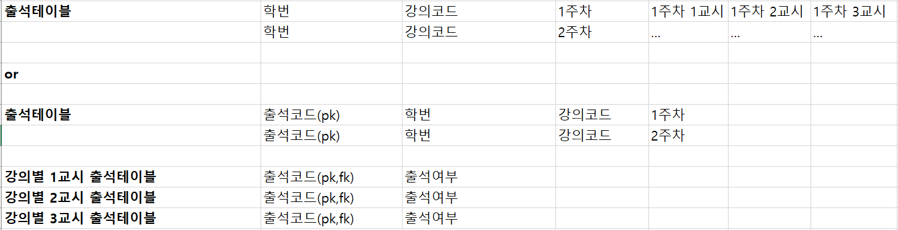

2. 강의목록 테이블 통합&수정

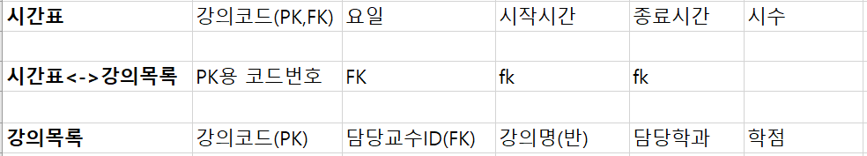



3. 사용 DB와 관리툴 선정

- 사용할 DB : 오라클 데이터베이스

- 사용할 DB 관리툴 : Sql Developer

4. 추후 예정 (2021-09-08 ~ 2021-09-15)

- C#과 오라클데이터베이스의 연동테스트

- 테스트용 DB구축

- DB관리 클래스 제작후 테스트

Ex) (미확정) 전체 테이블 구성

